Manual Pengguna
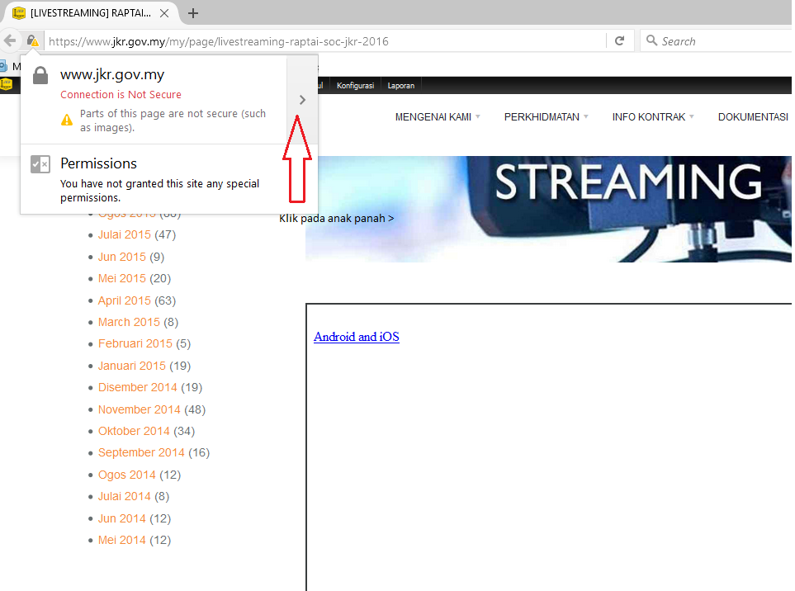
- Klik pada ikon authenticate (lock)
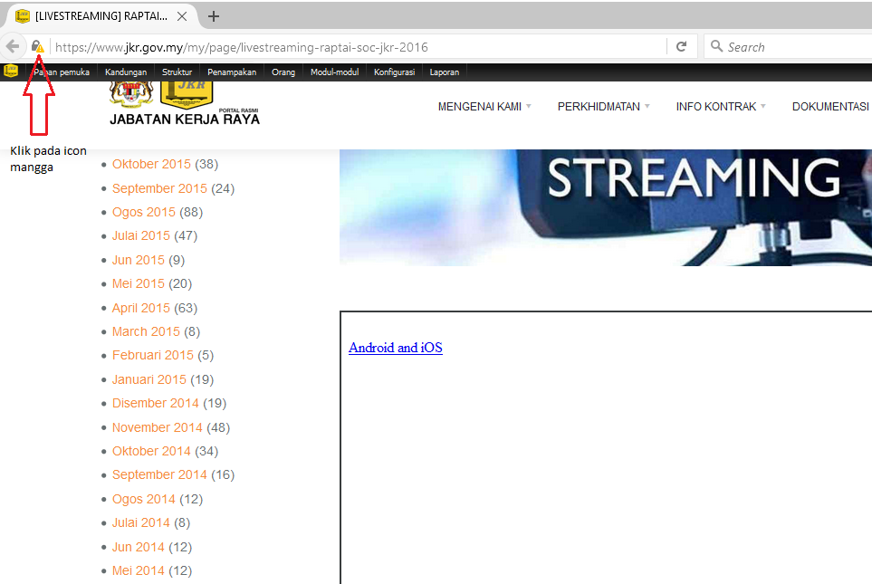

- Pada Connection is Not Secure, klik butang >

- Pilih Disable protection for now
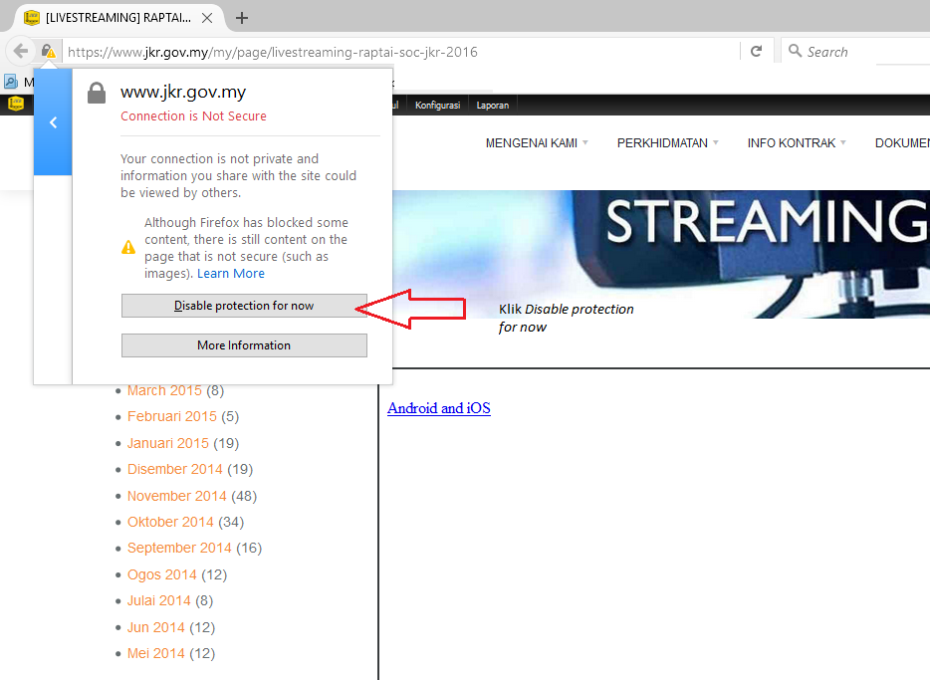

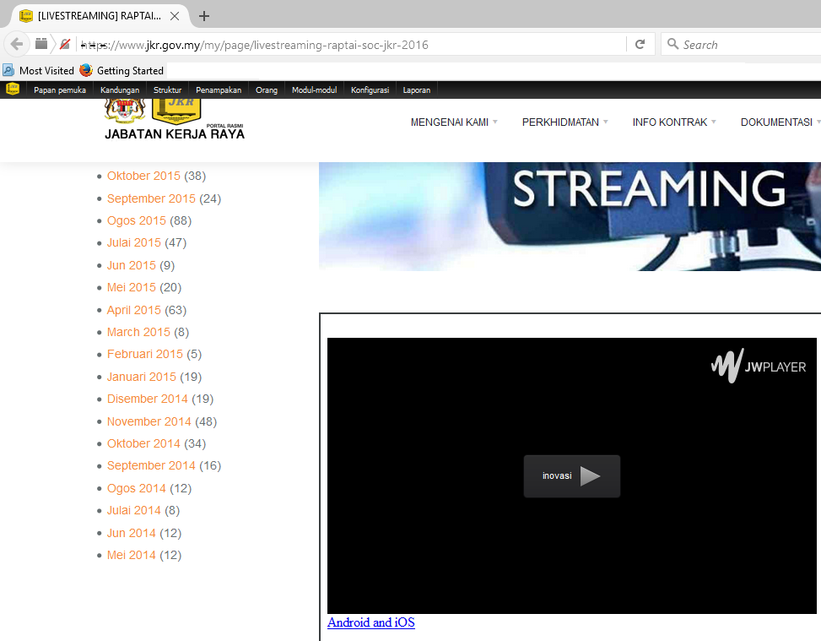
- Pastikan paparan seperti bawah telah wujud. Klik butang PLAY

